Príklady na konci semestra ku prednáške Spracovanie obrazu

- Stručne analyzujte faktory, ktoré ovplyvňujú hodnotu jasu pixla obrazu.
- Jedno riešenie na odstránenie digitalizačných paradoxov je kombinovať metriky d₄ a d₈. Pri použití 8-súvislosti pre objekty a 4-súvislosť pre pozadie, analyzujte paradoxy uvedené v prednáške. Objavujú sa nové paradoxy? Čo môže byť nevýhodou takéhoto prístupu?
- Vysvetlite racionalitu ekvalizácie histogramu a vysvetlite, prečo histogram diskrétneho obrazu po ekvalizácii nie je plochý. Zvyšuje ekvalizácia histogramu množstvo informácie obsiahnutej v obraze?
- Vysvetlite, prečo priemerovanie rozostruje hrany obrazu a uveďte aspoň dve metódy a ich princíp, ktoré sa snažia zabrániť rozostreniu obrazu pri priemerovaní.
- Navrhnite šedotónovú transformáciu, ktorá mapuje najtmavších 15% obrazových bodov na čiernu (0), najjasnejších 30% bodov na bielu (255) a ostatné body lineárne transformuje na všetky zvyšné hodnoty medzi čiernou a bielou.
- Na snímanie obrazu statickej scény bola použitá nekvalitná kamera:
  - kamera produkuje náhodný šum s nulovou strednou hodnotou. Jednotlivé obrazy vyzerajú dosť zašumené.
  - kamera má tmavú škvrnu v strede obrazu – obraz je tam viditeľný, ale je tmavší ako zvyšok obrazu.
Aký prístup by ste zvolili na získanie obrazu najlepšej možnej kvality. Môžete snímať toľko snímok statickej scény, koľko chcete a/alebo môžete nasnímať obraz konštantnej šedej úrovne a/alebo môžete nasnímať hocijaký iný obraz so známymi parametrami šedých úrovní. Popíšte procedúry prístupov na oba prípady vrátane matematických vzťahov.
- Uvažujte binárny obraz, ktorý je na obr. 4.31. Ukážte výsledok mediánovej filtrácie 3x3 s použitím nasledovných masiek (nula v maske znamená, že príslušná pozícia sa pri výpočte mediánu nepoužije):

  - 1 1 1 b) 0 1 0 c) 0 0 0
1 1 1 1 1 1 1 1 1
1 1 1 0 1 0 0 0 0

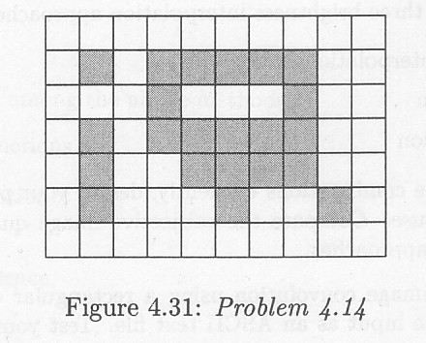
- Vysvetlite, ako sa môže Fourierova transformácia použiť na vytvorenie vysokofrekvenčného a nízkofrekvenčného filtra.

- Uvažujte dva šedoúrovňové obrazy s bimodálnym histogramom zobrazujúce viaceré objekty na pozadí. Histogram prvého obrazu je široký a plytký, histogram druhého obrazu je úzky a strmý. Ako je ovplyvnená chyba v ploche segmentovaných objektov výberom prahu?

- Predpokladajme obraz, ktorý pozostáva z objektov a pozadia. Nech stredná hodnota a odchýlka pozadia je $μ_{1}$ = 30, $σ_{1}^{2}$ = 900 a stredná hodnota a odchýlka objektov sú $μ_{2}$ = 90, $σ_{2}^{2}$= 400. Pre oba prípady uvedené nižšie, načrtnite histogram a určite optimálnu hodnotu prahu pre segmentovanie objektov od pozadia. Predpokladajte, že objekt zaberá nasledujúce percento z plochy obrazu: (a) 30%
(b) 60%

- Vysvetlite hlavné konceptuálne prístupy v segmentácii založenej na hranách a založenej na oblastiach. Sú tieto dva prístupy duálne? Ak sa segmentácia založená na hranách a založená na oblastiach uplatnia na rovnaké obrazové dáta, budú výsledné segmentácie identické? Uvažujte ideálne bezšumové dáta a skutočné digitálne obrazy z reálneho sveta.

- Uvažujte heuristický algoritmus hľadania hrán. Vysvetlite, ako presnosť odhadu h(x_{i}) ceny cesty z vrcholu x_{i} do koncového vrcholu ovplyvňuje priebeh hľadania. Uveďte, za akých podmienok je zaručená optimalita algoritmu.

- S použitím algoritmus A* na hľadanie v grafe, nájdite optimálnu cestu cez graf na obr. 5.67., kde čísla vo vnútri kruhov určujú cenu vrcholu, pričom uvažujte troch možných nasledovníkov vrcholu. Ukážte všetky kroky hľadania grafu, vrátane dátových štruktúr každom kroku hľadania.
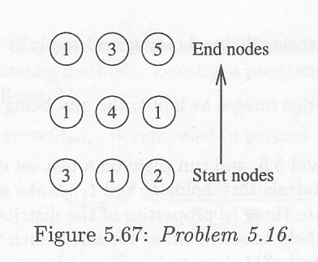

- S použitím dynamického programovania nájdite optimálnu cestu cez graf na obr. 5.67., kde čísla vo vnútri kruhov určujú cenu vrcholu, pričom uvažujte troch možných nasledovníkov vrcholu. Ukážte všetky kroky hľadania v grafe, vrátane dátových štruktúr každom kroku hľadania.

- S použitím polárnej reprezentácie vysvetlite hlavný princíp Houghovej transformácie na detekciu priamok. Vysvetlite, prečo je polárna reprezentácia vhodnejšia na detekciu priamok ako klasická smernicová reprezentácia.

- Uvažujte o priamke tvorenej nasledujúcimi zašumenými bodmi v obrazovom priestore: (0,4), (1,3), (2,2), (3,1), and (2,4). Nájdite priamku s použitím Houghovej transformácie. Ukážte svoj postup.

- Pre každé veľké tlačené písmeno abecedy určite počet oblastí a dier, ktoré obsahuje. Odvoďte look-up tabuľku, ktorá obsahuje jednotlivé písmená s počtom oblastí a dier. Okomentujte kvalitu týchto príznakov na identifikáciu písmen.

- Ako je definovaná kostra pomocou maximálnych kruhov? Ako vyzerá kostra dvoch dotýkajúcich sa kružníc?

- Vysvetlite rozdiel medzi slabými a silnými textúrami a rozdiel medzi jemnými a hrubými textúrami.

- Vysvetlite hlavné princípy a uveďte matematickú podobu diskriminačných funkcií pre:
  - klasifikátor minimálnej vzdialenosti
  - klasifikátor minimálnej chyby

- Nech sa použije klasifikátor podľa minimálnej vzdialenosti dvojrozmerných vzorov z troch tried K1, K2 a K3. Trénovacia množina pozostáva z piatich vzorov z každej triedy: Určite (načrtnite) diskriminačné funkcie pre dvojrozmerný príznakový priestor.

- Vytvorte gramatiku, ktorá generuje jazyk L(G) rovnostranných trojuholníkov ľubovoľnej veľkosti. Primitíva s orientáciou 0°, 60° a 120° tvoria množinu terminálnych symbolov V = {a, b, c}.

